Phát minh pin oxygen có thể cấy ghép mãi mãi trong cơ thể

(Dân trí) - Các thiết bị y tế cấy trong cơ thể thường có pin cần thay thế hoặc sạc lại bằng cách nào đó. Có một loại pin oxygen mới có thể loại bỏ nhu cầu phẫu thuật xâm lấn để thay thế pin cho các thiết bị đó.

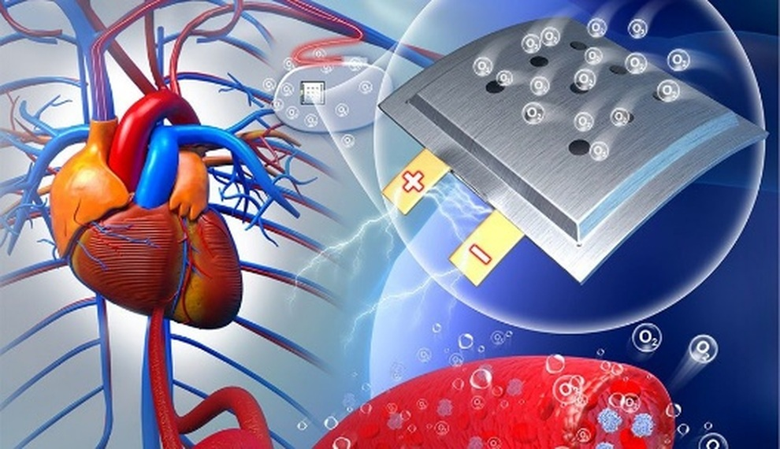

Chứng minh khái niệm của phát minh này đã được trình bày trong một nghiên cứu mới đăng trên tạp chí Chem, một tạp chí tham vấn ý kiến chuyên môn khoa học ở Mỹ. Nghiên cứu này cho thấy loại pin mới có thể cung cấp năng lượng ổn định và tương thích với các hệ sinh học của chuột thí nghiệm.

Về cơ bản, pin oxygen sử dụng nguồn cung cấp oxygen của cơ thể để tạo ra năng lượng. Thí nghiệm cho thấy pin oxygen có thể tạo ra điện áp từ 1,3 đến 1,4 volt với mật độ điện 2,6 μW/cm2.

Hiện tại, công suất này chưa đủ để cung cấp năng lượng cho các thiết bị y tế cấy trong cơ thể, nhưng nó cho thấy pin sử dụng oxygen là có thể chế tạo và hoạt động.

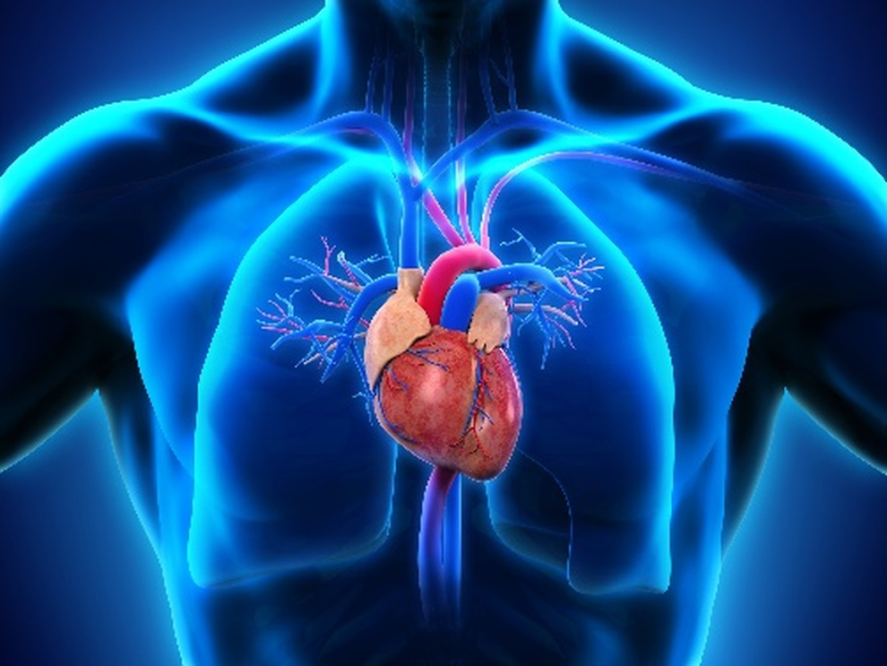

Nhóm nghiên cứu cho biết họ cũng xem xét khả năng ảnh hưởng của pin đến những con chuột thí nghiệm, và nhận thấy rằng các phản ứng viêm cũng như thay đổi về chuyển hóa và sinh sôi tế bào quanh pin đều nằm trong mức an toàn. Những con chuột này không có biểu hiện viêm nào cả.

Đối với các sản phẩm phụ của phản ứng hóa học do pin oxygen gây ra, các nhà nghiên cứu cho biết ion muối, ion hydroxide và rất ít hydrogen peroxide do pin tạo ra đều được cơ thể chuột thí nghiệm chuyển hóa dễ dàng và không có ảnh hưởng xấu nào đến gan hoặc thận.

Rõ ràng đây là một tin tức đáng mừng vì những phản ứng hóa học đó có thể gây hậu quả nghiêm trọng cho cơ thể nếu cơ thể không thể xử lý được. Nhóm nghiên cứu cũng phát hiện ra rằng các mạch máu xung quanh pin đã được tái tạo.

Ngoài pin oxygen nói trên, nhóm còn có kế hoạch tiếp tục tìm hiểu để phát minh những loại pin mới, hoặc phương pháp mới để điều trị ung thư, vì họ cho rằng những loại pin này có thể tiêu diệt các khối u ung thư cần nhiều oxygen bằng cách lấy đi oxygen mà các khối u đó cần.

Vẫn còn cần nhiều thời gian để loại pin oxygen mới này đi vào thực tế sử dụng, nhưng chứng minh khái niệm đã khẳng định rằng oxygen trong cơ thể có thể đủ để cung cấp năng lượng cho loại pin này.

Theo BGR